SCHEDA INFORMATIVA

Denominazione Scuola I.I.S. B. Vittone (succursale)
Indirizzo Strada Pecetto 34/H - 10023
Telefono 011 9425783
Fax 011 9402049
Comune di Chieri

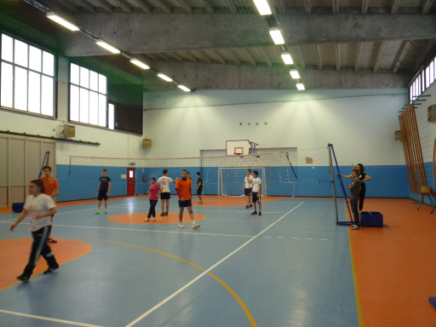
IMPIANTI SPORTIVI:

PALESTRA
DIMENSIONI: 28 m. x 19.65 m.
ALTEZZA: 7.30 m.
MQ: 550

ATTIVITA’ PRATICABILI:
Ginnastica a corpo libero, basket, volley, calcio a 5.

NOTE
Accesso dagli spogliatoi al piano palestra attraverso il corridoio.
Tipo di pavimentazione: PVC.

SERVIZI
Spogliatoi atleti: 2
- Wc: 4
- Docce: 6
Spogliatoi giudici/istruttori: 1
- Wc: 2
- Docce: 1
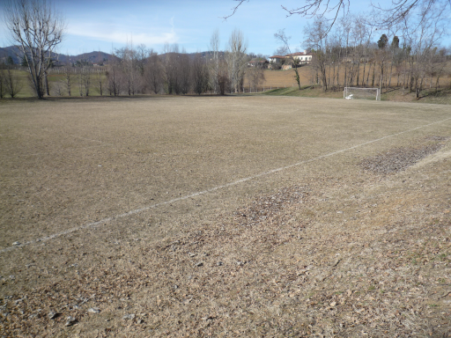

PLAYGROUND ESTERNO

ATTIVITA’ PRATICABILI:
Calcio.

NOTE
Tipo di pavimentazione: manto erboso.

CONCESSIONE UTILIZZO:

Per informazioni circa la possibilità di accedere agli impianti rivolgersi alla sede del Comune di Chieri: MAIL: mzannoni@comune.chieri.to.it
TELEFONO: 011.9428260
Per informazioni di altra natura potete rivolgervi alla Città metropolitana di Torino.
MAIL: impiantisport@cittametropolitana.torino.it
TELEFONO: 011.8616244 – 45 – 46 – 47

